5. Технологическая часть
Изм.
Лист
№ докум.
Подпись
Дата
Лист
65

4071.429000.000 ПЗ

В этой главе подробно рассматривается конфигурирование спроектированной сети, а именно настройка Cisco Callmanager Express, настройка интерфейсов подключения к сети ТФОП, конфигурирование схемы набора (dial peers) и настройка качества обслуживания (QoS).

5.1 Настройка Cisco CallManager Express и IP-телефонов Cisco
В этом разделе рассмотрим настройку Cisco Callmanager Express используя инструмент быстрой настройки QCT. На рисунке 5.1 показаны настраиваемые ресурсы сети: 3 маршрутизатора POD №1-3 и по 2 ip-телефона.
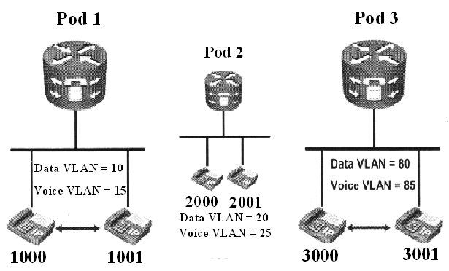
Рисунок 5.1. Настраиваемые ресурсы сети
В таблице 5.1 представлены основные команды, используемые при настройке .
Таблица 5.1
Используемые команды
telephony – service setup | Выводит автоматические настройки, для установки Cisco Unified CallManager Express
show running – config | Показывает существующие загруженные настройки маршрутизатора
В таблице 5.2. показаны параметры, которые задаются на маршрутизаторах.
Таблица 5.2.
Настраиваемые параметры маршрутизаторов
Маршрутизатор | Устройство с интегрированным Cisco Unified CallManager Express | IP-адрес на наимень-шем Ethernet-интерфейсе | Тип данных | Диапазон адресов, исключен-ных из DHCP-pool | Сеть IP для DHCP pool | Шлюз  по умолчанию | Опция 150
Pod 1 | CMERouter1 | 10.10.0.1/24 | Data | 10.10.0.1-10.10.0.10 | 10.10.0.0/24 | 10.10.0.1
 |  | 10.15.0.1/24 | Voice | 10.15.0.1-10.15.0.10 | 10.15.0.0/24 | 10.15.0.1 | 10.10.0.1
Pod 2 | CMERouter2 | 10.20.0.1/24 | Data | 10.20.0.1-10.20.0.10 | 10.20.0.0/24 | 10.20.0.1
 |  | 10.25.0.1/24 | Voice | 10.25.0.1-10.25.0.10 | 10.25.0.0/24 | 10.25.0.1 | 10.20.0.1
Pod 3 | CMERouter3 | 10.30.0.1/24 | Data | 10.30.0.1-10.30.0.10 | 10.30.0.0/24 | 10.30.0.1
 |  | 10.35.0.1/24 | Voice | 10.35.0.1-10.35.0.10 | 10.35.0.0/24 | 10.35.0.1 | 10.30.0.1

Произведем конфигурирование двух ip –телефонов, используя программу
настройки выполним следующие действия:
- В главном окне конфигурирования вводим команду telephony – service setup;
- IP-сеть DHCP pool будет 10.x5.0.0 c маской подсети 255.255.255.0, шлюзами по умолчанию 10.x5.0.1 и TFTP серверами с IP-адресом 10.x5.0.1 (где x- номер маршрутизатора);
- Установим адрес источника как 10.x5.0.1 с номером порта по умолчанию 2000 (где x номер маршрутизатора);
Изм.
Лист
№ докум.
Подпись
Дата
Лист
66

4071.429000.000 ПЗ

- Переходим к настройке и установке сервисов телефонов. Каждому телефону отводим номер x0yz (где x номер маршрутизатора, yz - номер телефона );
Изм.
Лист
№ докум.
Подпись
Дата
Лист
67

4071.429000.000 ПЗ

- Номера прямого входящего вызова (DID) сконфигурированы в соответствии с таблицей №2;
- Переходим к настройке голосовой почты, которая для каждого маршрутизатора будет иметь номер x999(где x номер маршрутизатора);
- Вводим команду show running – config для просмотра и проверки введенных изменений в конфигурацию маршрутизатора;
- Проводим тестовый дозвон между телефонами;
Переходим к настройке Cisco CallManager Express используя QCT. Перечислим основные шаги в конфигурировании:
- Проверив подключение между компьютером и маршрутизатором, открываем Configuration Wizard и выбираем поле Typical install;
- В меню настройки главного маршрутизатора сети General Router выбираем название Podx, имя хоста CMERouterx, устанавливаем логин и пароль, выбираем часовой пояс, в котором находится каждый из маршрутизаторов сети(где x номер маршрутизатора);
- На телефоне №1 и в меню его настройки вводим соответствующий MAC-адрес. Затем вводим номер соответствующего телефона для этого маршрутизатора x000(где x номер маршрутизатора);
- На телефоне №2 и в меню его настройки вводим соответствующий MAC-адрес. Затем вводим номер соответствующего телефона для этого маршрутизатора x001(где x номер маршрутизатора);
Настроенные данные номерной емкости представлены в таблице 5.3.
Таблица 5.3
Распределение номерной емкости между маршрутизаторами
Pod № | Номерной план | Номер голосовой почты | Первый E.164 DID номер
Pod 1 | 1000-1099 | 1999 | 84957559000
Pod 2 | 2000-2049 | 2999 | 83432559000
Pod 3 | 3000-3029 | 3999 | 83473559000

5.2. Настройка ТФОП и схемы набора(dial peer)

На рисунке 5.2 представлена схема настраиваемых элементов
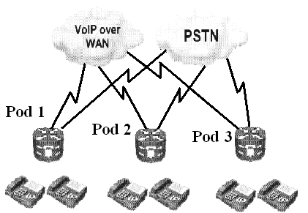
Рисунок 5.2 Настраиваемые элементы сети
Изм.
Лист
№ докум.
Подпись
Дата
Лист
68

4071.429000.000 ПЗ

Настройка FXO порта:
Отобразим главные шаги в настройке порта:
- В меню главных настроек используя команду voice-port mod/port задаем параметры для FXO порта.
- Вводим команду ring number 2, чтобы настроить ответ порта после двух сигналов.
- Создаем номер для аналогового соединения с ТФОП воспользовавшись командой dial-peer voice 2 pots.
- Используя эту команду destination-pattern 120.5550… устанавливаем цифры которые будут отвечать этому номеру.
- Используя команду port mod/port назначаем наименьший FXO порт этому номеру.
Изм.
Лист
№ докум.
Подпись
Дата
Лист
69

4071.429000.000 ПЗ

- Вводим команду forward-digits all чтобы направлять все цифры в ТФОП.
- После выхода в главные настройки произведем аналогичные настройки на другом маршрутизаторе.
- С одного из телефонов набираем 120y-555-0000(где y- номер сопряженного маршрутизатора)
Настройка схемы набора VoIP через WAN-сеть.
В ходе текущей конфигурации мы добавим другой сайт со своим Cisco CallManager Express. Произведем настройку WAN-соединения с другим сайтом и протестируем его, а также настроим Ethernet – соединение на наименьшем Ethernet-порте, который сконфигурирован на скорость 115200 бит/с и имеет ip-адрес 10.100.0.x/24 (где x- номер маршрутизатора).
Перечислим произведенные шаги:
- Настраиваем интерфейс маршрутизатора с помощью команды interface FastEthernet mod/port;
- Прописываем ip-адрес на интерфейсе используя команду ip address 10.1z.0.x 255.255.255.0 (где z- номер наименьшего маршрутизатора среди 2-х используемых и x-номер того,
- на котором осуществляются настройки);
- Используя команду no shutdown для активации интерфейса FastEthernet;
- Вводим exit для выхода в главное меню.
5.3. Настройка QoS
В настоящее время вместе с планомерным увеличением скоростей передачи данных в телекоммуникациях увеличивается доля интерактивного трафика, крайне чувствительного к параметрам среды транспортировки. Поэтому задача обеспечения качества обслуживания (Quality of Service - QoS) становится все более актуальной.
Изм.
Лист
№ докум.
Подпись
Дата
Лист
70

4071.429000.000 ПЗ

Механизм приоритезации работает следующим образом (рисунок 5.3):
- Пакет попадает в коммутатор. Обычный Ethernet пакет (клиентский Access Port) не имеет меток приоритета и таковая может выставляться коммутатором, например, по номеру входного порта, если это нужно.В любом случае пакет на данном этапе попал в коммутатор и имеет необходимую разметку QoS.
- После обработки процессом коммутации пакет в соответствии с меткой приоритета CoS направляется классификатором (Classify) в соответствующую очередь выходного порта. Например, критический трафик попадает в высокоприоритетную, а менее важный, а менее в низкоприоритетную очереди.
- Механизм обработки (Scheduling) извлекает пакеты из очередей согласно их приоритетам. Из высокоприоритетной очереди за единицу времени будет выдано на выходной порт больше пакетов, чем из низкоприоритетной.
Маршрутизирующие устройства оперируют пакетами на третьем уровне OSI (Layer 3). Чаще всего поддержка очередей обеспечивается программно. Это означает в большинстве случаев отсутствие аппаратных ограничений на их число и более гибкое конфигурирование механизмов обработки. Общая парадигма QoS Layer 3 включает маркировку и классификацию пакетов на входе (Marking & Classification), распределение по очередям и их обработку (Scheduling) по определенным алгоритмам. Общая схема создания очередей представлена на рисунке 5.3.
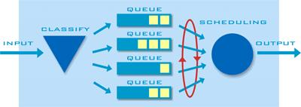
Изм.
Лист
№ докум.
Подпись
Дата
Лист
71

4071.429000.000 ПЗ

Рисунок 5.3. Механизм создания очередей
Перед тем как перейти к настройке приоритезации трафика проведем классификацию Layer 3 QoS по методам обработки очередей. Укажем лишь три из них, суть которых имеет прямое отношение к проводимой работе.
Weighted Fair Queuing (WFQ) обеспечивает равномерное (fair - честное) разделение полосы между существующими потоками. Для этого доступная полоса делится на число потоков и каждый получает равную часть. Кроме того, каждый поток получает свой вес (weight). Потоки с одинаковыми IP приоритетами TOS получат равные доли полосы пропускания; потоки с большим IP приоритетом – большую долю полосы. В случае перегрузок ненагруженные высокоприоритетные потоки функционируют без изменений, а низкоприоритетные высоконагруженные – ограничиваются.
Хотя WFQ обеспечивает справедливую долю полосы пропускания к каждому потоку и обеспечивает справедливое планирование его очередей, это не может обеспечить гарантируемую полосу пропускания и низкие задержки к отобранным приложениям.
В Class Based Weighted Fair Queuing (CBWFQ) общая полоса пропускная способность выходного интерфейса распределяется по классам, каждый предаваемый пакет принадлежит заранее сконфигурированному классу. Поэтому полоса пропускания, соответствующая пакетам определенного класса, определяет порядок пересылки пакета. Все пакеты обслуживаются в соответствии с назначенными им классами обслуживания, никакому классу пакета нельзя предоставить строгий приоритет.

Low Latency Queuing (LLQ) – очередность с низкой задержкой. LLQ можно рассматривать как механизм CBWFQ с приоритетной очередью PQ.
Изм.
Лист
№ докум.
Подпись
Дата
Лист
72

4071.429000.000 ПЗ

LLQ позволяет обеспечить обслуживание чувствительного к задержке трафика. LLQ рекомендуется в случае наличия голосового (VoIP) трафика. Кроме того, он хорошо работает с видеоконференциями.
При настройке QoS в разрабатываемой сети реализация именно LLQ является наиболее подходящим методом обеспечения приоритетов в обслуживании некоторых, критичных к качеству, сервисов.
Для добавления очереди трафика реального времени строгого приоритета, мы вводим команду priority выбранному классу.
Можно определить приоритет нескольким разным классам, после этого весь трафик выбранных классов будет направляться в одну приоритетную очередь (например, это могут быть передача видео и голоса).
На рисунке 5.4. представлена схема работы LLQ.
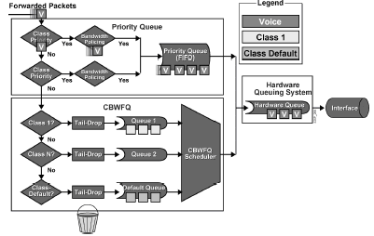
Рисунок 5.4. Схема работы LLQ
Строгие приоритеты позволяют очередям информации, чувствительной к задержкам, таким как голос, обслуживаться и передаваться первыми. Голосовые пакеты, входящие в LLQ систему передаются в приоритетную очередь, где они имеют фиксированную полосу, и где они обслуживаются первыми. Пакеты данных попадают напрямую в систему CBWFQ, где они обрабатываются в соответствии с предписанными весовыми категориями.
Приведем краткий алгоритм настройки качества обслуживания в соответствии с типами данных – голос, видео, передача данных.
Изм.
Лист
№ докум.
Подпись
Дата
Лист
73

4071.429000.000 ПЗ

Сначала произведем распределение пакетов по классам:
Class-map access-list 101 permit ip any any precedence best effort
Class-map match-all Voice
match ip precedence 6
Class-map match-all Video
match ip precedence 6
Class-map match-all Class1
match access-group 101
Распишем описание правил для каждого класса - Policy-map:
Аналогично CBWFQ, только для приоритетных классов (их у нас два – голос и видео ) указываются параметры priority.
policy-map Policy1
class Voice priority 1000
class Video priority 1000
class Class1
bandwidth 300
queue-limit 20
class class-default
random-detect bandwidth 50
Запуск заданной политики на интерфейсе - Service-policy:
interface FastEthernet0/0
bandwidth 1024
Изм.
Лист
№ докум.
Подпись
Дата
Лист
74

4071.429000.000 ПЗ

service-policy output Policy1

Проводим аналогичную настройку на остальных маршрутизаторах сети. Результат настроенных параметров очередей отображен в таблице 5.4.
Таблица 5.4
Реализуемые очереди в маршрутизаторах
Маршрутизатор  CMERouter# | Интерфейс | Резервируемая полоса пропускания  – policy map, кбит/с
Маршрутизатор  CMERouter# | Интерфейс | Voice | Video | Class1
Pod 3 | FE 0/1 | 325 | 300 | 390
Pod 2 | FE 0/1 | 280 | 300 | 360
Pod 1 | FE 0/1 | 605 | 600 | 750

